

Національний технічний університет України

«Київський політехнічний інститут»

Кафедра обчислювальної техніки

**Лабораторна робота №2**

Дисципліна: Алгоритми та методи обчислень

Виконав студент групи ІО-34:

Власов Максим

Перевірив старший викладач:

Порєв В. М.

Київ 2015

**Мета**

Відповідно до варіанту написати програму для машини Тьюринга, наприклад Algo2000.exe, або створеної самостійно моделі машини Тьюринга, яка здатна виконувати операції, що необхідні для виконання завдання.

**Варіант**

Виконати операцію сумування двох десяткових чисел, Z=(X+Y)

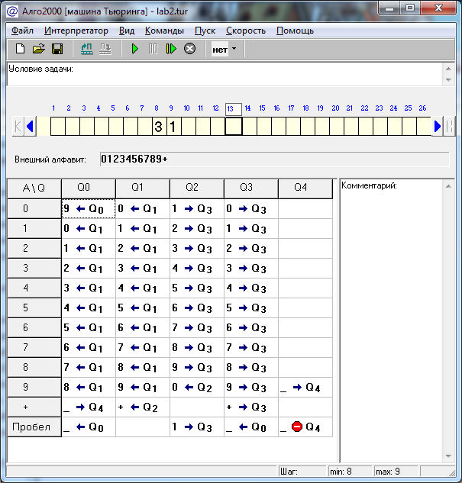x1 x0 + y1 y0 = z1 z0

**Таблиця станів і переходів**

**Аналіз результатів**

Запрограмована мною машина Тьюринга правильно виконує операцію сумування двох невід’ємних десяткових чисел Z = X+Y. Сумування відбувається по одиницях. Результатом є число (X+Y).